
МАОУ СОШ№ 2 пгт Серышево структурное подразделение № 3

« ЛУК ОТ СЕМИ НЕДУГ»
Мини- энциклопедия

Подготовила: Астапович А.Г

01.04.2020

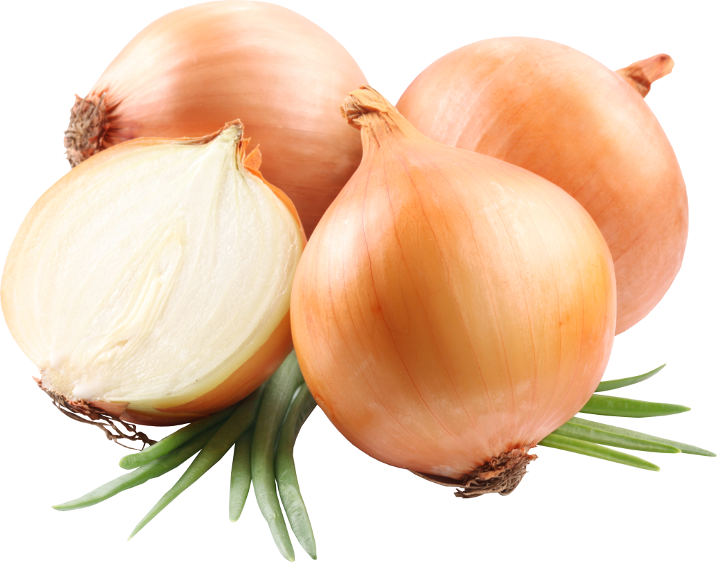

содержание:
- стихи про лук…………..........3
- загадки про лук……………….4
- лук-это………………………………5
- химический состав.лечебные свойства…..5
- применение в кулинарии………………………..5
- применение в медецине………………………….5
- раскраска для детей………………………………….6

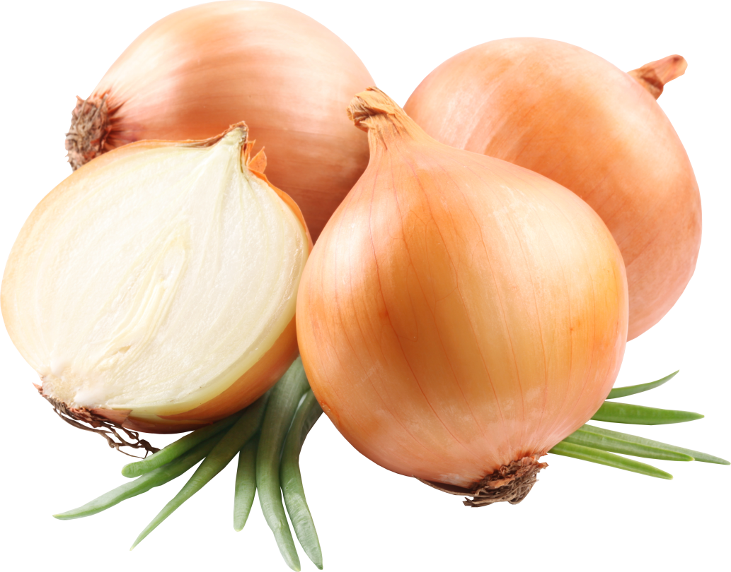
СТИХИ ПРО ЛУК
Ох, уж этот злющий лук!
С ним узнаешь столько мук!
Жжет глаза и жжет язык,
Заставит плакать в один миг.

Пойдём с тобою в огород.
Не мало там у нас забот!
Польём лучок из лейки,
И сядем на скамейки.

Как чудесно в огороде,
Поработать ясным днём!
Тёплый луч по грядке бродит,
Луком пахнет чернозём.

У меня есть друг,
Он – от семи недуг!
Это - вкусный и полезный,
Желто - золотистый лук!

Лук растёт на огороде,
Он большой хитрец в природе,
В сто одёжек он одет,
Ребятишки на обед
Не хотят его срывать,
Зачем слёзы проливать!?

ЗАГАДКИ ПРО ЛУК
Сарафан не сарафан,
Платьице не платьице,
А как станут раздевать –
Досыта наплачутся. (лук)

Скинули с Егорушки
Золотые перышки –
Заставил Егорушка
Плакать и без горюшка. (лук)

Пришел барин с грядки,
Весь в заплатках,
Кто ни взглянет,
Всяк заплачет. (лук)
Сидит дед во сто шуб одет,
Кто его раздевает,
Тот слезы проливает. (лук)

Не умеет он смеяться,
И не любит раздеваться.
Кто кафтан с него снимает,
Часто слёзы проливает. (лук)

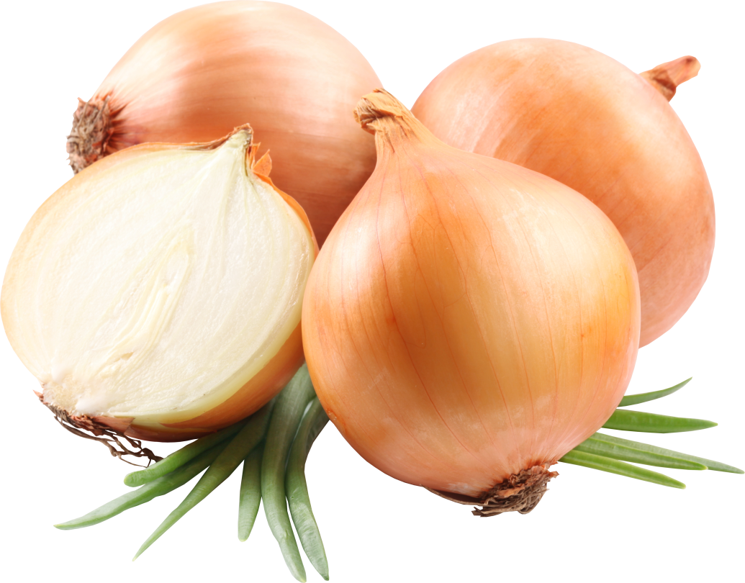
Лук репчатый — пряное,
культурное, растение - относящееся
к семейству лилейных.
Самая распространенная пряность,
употребляемая многими
народами ежедневно.
Родиной репчатого лука считают
Юго-Западную Азию.

Химический состав. Лечебные свойства.

Репчатый лук издает характерный запах, обусловленный присутствием в нем эфирных масел, включающих серу. Фитонциды лука убивают микробов, стрептококки, дизентерийную, дифтерийную, туберкулезную палочки.
Кроме того в луке имеются - протеин, сахароза, мальтоза, фруктоза, полисахарид, белки, зола, жиры. Он богат витаминами: С, А, D, В1, В2, Вб, Е, РР; содержит кальций, калий, натрий, магний, фосфор, железо. Из репчатого лука готовят вытяжку для стимуляции сердечной деятельности, улучшение секреторной деятельности желез пищеварительного тракта. Лук успокаивающе действует на нервную систему. При весеннем авитаминозе очень полезен зеленый лук, способный удовлетворить потребность человеческого организма в витамине С.
Луковицы содержат йод, органические (лимонную, яблочную) кислоты. Фитонциды, содержащиеся в них, убивают микрофлору полости рта, благоприятно влияют на работу почек. Лук приносит пользу здоровью.

Применение в кулинарии.

В настоящее время лук репчатый является одной из важнейших овощных культур. Луковицы и листья используются как приправа в консервной промышленности,
к салатам, винегретам, грибам, овощным и мясным блюдам,
а также как пряно-витаминная закуска и
вкусовая добавка к супам, соусам,
подливкам, фаршам.

Чаще всего лук употребляется
в сыром виде или поджаренным
на сале или растительном масле
до золотистого цвета.
Сырой лук отлично дополняет
колбасные и мясные изделия, творог, сыры, хлеб с салом.

Применение в медицине.

В медицине известен со времён Гиппократа. Лечебные свойства лука признавали все народы. Римляне считали, что сила и мужество солдат увеличиваются при употреблении лука, поэтому он входил в военный рацион. В Египте луку воздавали почести как божеству. При Гиппократе лук прописывали больным ревматизмом, подагрой, а также от ожирения. Луковый сок полезен при загрязнённых ранах, смазывать глаза выжатым соком лука с мёдом полезно от бельма…
Луковый сок помогает от ангины. Съедобный лук вследствие своей горечи укрепляет слабый желудок и возбуждает аппетит».
Время появления лука на Руси точно не установлено, но известно, что уже с давних пор он являлся одним из главных пищевых продуктов и считался универсальным средством, предохраняющим и излечивающим болезни.
Лук является хорошим витаминным средством, особенно рекомендуемым в зимне-весенний период, но используемым круглый год. Значительное количество минеральных солей в луке при его использовании в пищу способствует нормализации водно-солевого обмена в организме, а своеобразный запах и острый вкус возбуждают аппетит.
Лук широко используется в
современной медицине.
Лук является популярным
косметическим средством
во многих странах мира.
Соком лука рекомендуют смазывать
волосистую часть головы при себорее,
гнездовой плешивости, для укрепления
корней волос. При этом волосы
становятся шелковистыми, мягкими
и блестящими, а кожа не шелушится, не образуется перхоть. От луковичного сока бледнеют веснушки; приём лука внутрь, а также луковые маски (из смеси кашицы лука с мёдом) предупреждают появление морщин, кожа лица становится свежее.

